Programação Orientada a Objetos
Projeto – Gestão de Reservas de Espaços Desportivos
Entrega 1 – Modelação da solução
E0 – Descrição dos casos de uso e protótipos das interfaces de utilizador

Elemento do grupo | Número
Dinis Alves | pv28377
João Silva | pv27638
Lara Pereira | pv33163

Repositório: https://github.com/SilvaCDC297/ProjetoPOO
Data de entrega: 15 de outubro de 2026

1. Introdução
Este documento descreve os casos de uso e os protótipos das interfaces do Sistema de Gestão de Reservas de Espaços Desportivos, de acordo com o enunciado (versão 1, 2026-09-24). Complementa os diagramas UML (pasta E1), que usam a mesma identificação de casos de uso (UC01 a UC22).

1.1 Atores
Ator | Descrição
Visitante | Pessoa sem sessão iniciada. Pode registar-se e efetuar login.
Utilizador | Utilizador autenticado com perfil «Normal». Consulta espaços e gere as suas reservas.
Administrador | Utilizador autenticado com perfil «Administrador». Herda tudo o que o Utilizador faz e, além disso, gere espaços, equipamentos, utilizadores, confirma reservas e consulta relatórios.
Sistema | Ator temporal: executa as tarefas automáticas (expirar reservas, concluir reservas, carregar dados).

1.2 Pressupostos e decisões de modelação
- O enunciado não define alguns detalhes; as decisões tomadas pelo grupo estão registadas nas regras de negócio (secção 2) e podem ser ajustadas.
- Foi acrescentado à reserva o atributo «número de participantes», para que a capacidade máxima do espaço tenha efeito na validação.
- Foram acrescentados à reserva o prazo de confirmação e a data de criação, necessários para o estado «Expirada».
- Os relatórios são exclusivos do administrador; a consulta de espaços exige sessão iniciada.
- Os valores de configuração (horário de funcionamento, durações, prazo de confirmação) são valores por omissão e ficam centralizados numa classe de configuração.

2. Regras de negócio
Id | Regra
RN01 | O email é obrigatório, tem formato válido e é único no sistema.
RN02 | O nome é obrigatório. A password tem no mínimo 8 caracteres e nunca é guardada em texto simples (apenas hash com salt). A mensagem de login inválido não revela se falhou o email ou a password.
RN03 | O registo público cria sempre utilizadores com perfil «Normal». Só um administrador pode atribuir o perfil «Administrador». No primeiro arranque é criado um administrador inicial.
RN04 | Apenas utilizadores autenticados podem consultar espaços e criar, consultar, alterar ou cancelar reservas.
RN05 | Um espaço «Indisponível» não pode ser reservado.
RN06 | A data não pode ser anterior a hoje (se for hoje, a hora de início tem de ser futura); a hora de fim é posterior à de início; a reserva decorre no horário de funcionamento (por omissão 08:00–22:00); a duração mínima é 30 minutos e a máxima depende do tipo de espaço (valores por omissão: campo de futebol 2 h, court de ténis 2 h, pavilhão 3 h, sala de fitness 2 h).
RN07 | O número de participantes é pelo menos 1 e não excede a capacidade máxima do espaço.
RN08 | Não existem reservas sobrepostas no mesmo espaço. Reservas PENDENTES e CONFIRMADAS bloqueiam o horário; CANCELADA, EXPIRADA e CONCLUÍDA não bloqueiam. Os intervalos são semiabertos: uma reserva 18:00–19:00 e outra 19:00–20:00 não se sobrepõem.
RN09 | Uma reserva pendente expira 24 h após a criação ou no início da reserva, o que ocorrer primeiro (prazo de confirmação configurável).
RN10 | Transições de estado permitidas: PENDENTE → CONFIRMADA | CANCELADA | EXPIRADA; CONFIRMADA → CONCLUÍDA | CANCELADA. Qualquer outra transição é rejeitada.
RN11 | Só reservas PENDENTES podem ser alteradas, pelo próprio dono ou por um administrador. Para alterar uma reserva confirmada, cancela-se e cria-se outra.
RN12 | Reservas PENDENTES ou CONFIRMADAS podem ser canceladas pelo dono ou por um administrador.
RN13 | Só um administrador confirma reservas, e apenas dentro do prazo de confirmação.
RN14 | O nome, a localização e o tipo do espaço são obrigatórios e a capacidade é maior que zero. Um espaço com reservas futuras PENDENTES/CONFIRMADAS não pode ser removido (deve ser marcado «Indisponível»).
RN15 | Cada equipamento tem nome, quantidade disponível (≥ 0) e estado (Disponível, Em manutenção, Indisponível), e pertence a um único espaço.
RN16 | Não é possível remover o último administrador, a conta em sessão, nem utilizadores com reservas futuras ativas.
RN17 | Os relatórios são exclusivos do administrador. Total de reservas conta todos os estados. Espaços mais utilizados: nº de reservas CONFIRMADAS + CONCLUÍDAS. Taxa de ocupação = horas reservadas (CONFIRMADAS + CONCLUÍDAS) ÷ (nº de dias do período × horas de funcionamento) × 100.
RN18 | Todos os dados são guardados em ficheiros JSON, carregados automaticamente no arranque e gravados após cada alteração. A escrita é atómica (ficheiro temporário + substituição) e o arranque verifica a consistência das referências.

3. Lista de casos de uso
Id | Caso de uso | Ator(es) | Protótipo
UC01 | Registar utilizador | Visitante | P02
UC02 | Efetuar login | Visitante | P01
UC03 | Terminar sessão | Utilizador, Administrador | Menu «Sair»
UC04 | Consultar perfil | Utilizador, Administrador | P03
UC05 | Editar perfil | Utilizador, Administrador | P03
UC06 | Listar espaços | Utilizador, Administrador | P04
UC07 | Consultar detalhe do espaço | Utilizador, Administrador | P04 / P06
UC08 | Adicionar espaço | Administrador | P05
UC09 | Alterar espaço | Administrador | P05
UC10 | Remover espaço | Administrador | P05
UC11 | Gerir equipamentos do espaço | Administrador | P05
UC12 | Criar reserva | Utilizador, Administrador | P06
UC13 | Consultar reservas | Utilizador, Administrador | P07 / P08
UC14 | Alterar reserva | Utilizador (dono), Administrador | P06 (modo edição)
UC15 | Cancelar reserva | Utilizador (dono), Administrador | P07 / P08
UC16 | Confirmar reserva | Administrador | P08
UC17 | Gerir utilizadores | Administrador | P10
UC18 | Visualizar relatórios e estatísticas | Administrador | P09
UC19 | Expirar reservas pendentes | Sistema | —
UC20 | Concluir reservas terminadas | Sistema | —
UC21 | Carregar dados no arranque | Sistema | —
UC22 | Validar horário e conflitos | — (caso de uso incluído em UC12 e UC14) | —

4. Descrição dos casos de uso

4.1 Gestão de utilizadores
UC01 – Registar utilizador
Ator(es) | Visitante
Descrição | Permite a um visitante criar uma conta no sistema.
Pré-condições | - O visitante não tem sessão iniciada.
Fluxo principal | - O visitante abre a página de registo (P02).  - Introduz nome, email, password e confirmação da password.  - O sistema valida os dados (RN01, RN02).  - O sistema cria o utilizador (password guardada como hash) e grava os dados.  - O sistema redireciona para o login com mensagem de sucesso.
Fluxos alternativos / exceções | 3a. Dados inválidos (campo vazio, email mal formado, password curta ou diferente da confirmação): o sistema lança DadosInvalidosException e mostra os erros no formulário.  3b. Email já registado: o sistema lança EmailJaRegistadoException e mostra «Email já registado».
Pós-condições | - É criado um utilizador com perfil «Normal» e guardado em ficheiro.
Regras de negócio | RN01, RN02, RN03
Protótipo | P02

UC02 – Efetuar login
Ator(es) | Visitante
Descrição | Autentica um utilizador registado e inicia a sua sessão.
Pré-condições | - O visitante tem conta registada.
Fluxo principal | - O visitante abre a página de login (P01).  - Introduz email e password.  - O sistema procura o utilizador por email e verifica a password.  - O sistema inicia a sessão e redireciona para a lista de espaços (P04).
Fluxos alternativos / exceções | 3a. Email inexistente ou password incorreta: o sistema lança LoginInvalidoException e mostra «Email ou password inválidos» (sem indicar qual dos campos falhou).
Pós-condições | - Existe uma sessão autenticada associada ao utilizador.
Regras de negócio | RN02, RN04
Protótipo | P01

UC03 – Terminar sessão
Ator(es) | Utilizador, Administrador
Descrição | Termina a sessão do utilizador autenticado.
Pré-condições | - Existe sessão autenticada.
Fluxo principal | - O utilizador escolhe «Sair» no menu.  - O sistema termina a sessão.  - O sistema redireciona para a página de login (P01).
Fluxos alternativos / exceções | —
Pós-condições | - A sessão é terminada; o acesso a páginas protegidas passa a exigir novo login.
Regras de negócio | RN04
Protótipo | Menu «Sair»

UC04 – Consultar perfil
Ator(es) | Utilizador, Administrador
Descrição | Apresenta os dados do perfil do utilizador autenticado.
Pré-condições | - Existe sessão autenticada.
Fluxo principal | - O utilizador abre «Perfil» (P03).  - O sistema apresenta identificação, nome, email e perfil (Normal ou Administrador).
Fluxos alternativos / exceções | 1a. Sem sessão: NaoAutenticadoException e redirecionamento para o login.
Pós-condições | - Nenhuma alteração de dados.
Regras de negócio | RN04
Protótipo | P03

UC05 – Editar perfil
Ator(es) | Utilizador, Administrador
Descrição | Permite alterar nome, email e password do próprio utilizador.
Pré-condições | - Existe sessão autenticada.
Fluxo principal | - O utilizador altera nome e/ou email e escolhe «Guardar alterações», ou preenche o bloco «Alterar password».  - O sistema valida os dados (RN01, RN02).  - O sistema atualiza o utilizador e grava os dados.  - O sistema mostra mensagem de sucesso.
Fluxos alternativos / exceções | 2a. Dados inválidos: DadosInvalidosException.  2b. Novo email já usado por outro utilizador: EmailJaRegistadoException.  2c. Password atual incorreta: DadosInvalidosException.
Pós-condições | - Os dados alterados ficam guardados em ficheiro.
Regras de negócio | RN01, RN02
Protótipo | P03

UC17 – Gerir utilizadores
Ator(es) | Administrador
Descrição | Lista utilizadores, altera o seu perfil (Normal/Administrador) e remove contas.
Pré-condições | - Sessão autenticada com perfil Administrador.
Fluxo principal | - O administrador abre «Utilizadores» (P10).  - O sistema lista os utilizadores com perfil e data de registo.  - O administrador escolhe «Tornar admin» ou «Remover» num utilizador.  - O sistema valida a operação e grava os dados.
Fluxos alternativos / exceções | 4a. Tentativa de remover o último administrador, a própria conta ou um utilizador com reservas futuras ativas: DadosInvalidosException.  4b. Utilizador inexistente: UtilizadorInexistenteException.
Pós-condições | - As alterações ficam guardadas em ficheiro.
Regras de negócio | RN16
Protótipo | P10

4.2 Gestão de espaços e equipamentos
UC06 – Listar espaços
Ator(es) | Utilizador, Administrador
Descrição | Lista os espaços desportivos com filtros por texto, tipo e estado.
Pré-condições | - Existe sessão autenticada.
Fluxo principal | - O utilizador abre «Espaços» (P04).  - O sistema apresenta nome, tipo, localização, capacidade e estado de cada espaço.  - Opcionalmente o utilizador filtra a lista.
Fluxos alternativos / exceções | 2a. Não existem espaços: o sistema mostra «Sem espaços registados» (e, para o administrador, o botão «Adicionar espaço»).
Pós-condições | - Nenhuma alteração de dados.
Regras de negócio | RN04
Protótipo | P04

UC07 – Consultar detalhe do espaço
Ator(es) | Utilizador, Administrador
Descrição | Apresenta todos os dados de um espaço, incluindo atributos específicos do tipo e equipamentos.
Pré-condições | - Existe sessão autenticada.
Fluxo principal | - O utilizador escolhe «Detalhe» num espaço da lista.  - O sistema apresenta os dados gerais, os atributos específicos do tipo (ex.: superfície do court), a duração máxima por reserva e os equipamentos.
Fluxos alternativos / exceções | 2a. Espaço inexistente (removido entretanto): EspacoInexistenteException.
Pós-condições | - Nenhuma alteração de dados.
Regras de negócio | RN06, RN15
Protótipo | P04 / P06

UC08 – Adicionar espaço
Ator(es) | Administrador
Descrição | Regista um novo espaço desportivo de um dos tipos suportados.
Pré-condições | - Sessão autenticada com perfil Administrador.
Fluxo principal | - O administrador escolhe «Adicionar espaço» e abre o formulário (P05).  - Escolhe o tipo e preenche nome, localização, capacidade, estado e campos específicos do tipo.  - O sistema valida os dados.  - O sistema cria o espaço (FabricaEspacos) e grava os dados.
Fluxos alternativos / exceções | 3a. Dados inválidos (nome vazio, capacidade ≤ 0, tipo desconhecido): DadosInvalidosException.  1a. Utilizador sem perfil de administrador: PermissaoNegadaException.
Pós-condições | - O novo espaço fica guardado em ficheiro e disponível para consulta.
Regras de negócio | RN14
Protótipo | P05

UC09 – Alterar espaço
Ator(es) | Administrador
Descrição | Altera os dados de um espaço, incluindo o estado (disponível/indisponível).
Pré-condições | - Sessão autenticada com perfil Administrador.  - O espaço existe.
Fluxo principal | - O administrador escolhe «Alterar» num espaço (P05).  - Edita os campos pretendidos.  - O sistema valida e grava os dados.
Fluxos alternativos / exceções | 2a. Espaço inexistente: EspacoInexistenteException.  2b. Dados inválidos: DadosInvalidosException.  2c. Reduzir a capacidade abaixo do nº de participantes de reservas futuras é permitido, mas o sistema avisa o administrador.
Pós-condições | - As alterações ficam guardadas em ficheiro.
Regras de negócio | RN14
Protótipo | P05

UC10 – Remover espaço
Ator(es) | Administrador
Descrição | Remove um espaço (e os seus equipamentos) do sistema.
Pré-condições | - Sessão autenticada com perfil Administrador.  - O espaço existe.
Fluxo principal | - O administrador escolhe «Remover espaço» (P05).  - O sistema pede confirmação.  - O administrador confirma; o sistema verifica que não há reservas futuras ativas, remove o espaço e grava os dados.
Fluxos alternativos / exceções | 3a. Existem reservas futuras Pendentes/Confirmadas: o sistema recusa (DadosInvalidosException com explicação) e sugere marcar o espaço como «Indisponível».  3b. Espaço inexistente: EspacoInexistenteException.
Pós-condições | - O espaço deixa de existir em ficheiro.
Regras de negócio | RN14
Protótipo | P05

UC11 – Gerir equipamentos do espaço
Ator(es) | Administrador
Descrição | Adiciona, altera ou remove equipamentos associados a um espaço.
Pré-condições | - Sessão autenticada com perfil Administrador.  - O espaço existe.
Fluxo principal | - No formulário do espaço (P05) o administrador consulta a lista de equipamentos.  - Adiciona um equipamento (nome, quantidade disponível, estado), altera quantidade/estado ou remove um equipamento.  - O sistema valida e grava os dados.
Fluxos alternativos / exceções | 2a. Quantidade negativa ou nome vazio: DadosInvalidosException.
Pós-condições | - A lista de equipamentos do espaço fica atualizada e guardada.
Regras de negócio | RN15
Protótipo | P05

4.3 Gestão de reservas
UC12 – Criar reserva
Ator(es) | Utilizador, Administrador
Descrição | Cria uma reserva num espaço disponível para uma data e intervalo horário.
Pré-condições | - Existe sessão autenticada.  - O espaço está disponível.
Fluxo principal | - O utilizador escolhe «Reservar» num espaço (P04/P06).  - Indica data, hora de início, hora de fim e número de participantes.  - O sistema obtém o espaço e valida horário, participantes e conflitos (inclui UC22).  - O sistema cria a reserva em estado PENDENTE com prazo de confirmação e grava os dados.  - O sistema mostra a reserva em «As minhas reservas» (P07).
Fluxos alternativos / exceções | 1a. Sem sessão: NaoAutenticadoException e redirecionamento para o login.  3a. Espaço inexistente: EspacoInexistenteException.  3b. Espaço indisponível: EspacoIndisponivelException.  3c. Data/hora inválidas ou duração fora dos limites: DadosInvalidosException.  3d. Sobreposição com outra reserva: ConflitoHorarioException.
Pós-condições | - Existe uma nova reserva em estado PENDENTE, sem sobreposição com outras reservas ativas, guardada em ficheiro.
Regras de negócio | RN04, RN05, RN06, RN07, RN08, RN09
Protótipo | P06

UC13 – Consultar reservas
Ator(es) | Utilizador, Administrador
Descrição | Lista reservas. O utilizador vê as suas; o administrador vê todas.
Pré-condições | - Existe sessão autenticada.
Fluxo principal | - O utilizador abre «Minhas reservas» (P07) ou o administrador abre «Reservas» (P08).  - O sistema apresenta as reservas com espaço, data, horário e estado.  - Opcionalmente filtra por estado, período, espaço ou utilizador (administrador).
Fluxos alternativos / exceções | 2a. Sem reservas: mensagem «Sem reservas para os filtros indicados».
Pós-condições | - Nenhuma alteração de dados.
Regras de negócio | RN04
Protótipo | P07 / P08

UC14 – Alterar reserva
Ator(es) | Utilizador (dono), Administrador
Descrição | Altera data, horário ou participantes de uma reserva ainda pendente.
Pré-condições | - Existe sessão autenticada.  - A reserva existe, está PENDENTE e pertence ao utilizador (ou o utilizador é administrador).
Fluxo principal | - O utilizador escolhe «Alterar» numa reserva (P07).  - Edita data, horas e/ou participantes.  - O sistema revalida horário e conflitos, ignorando a própria reserva (inclui UC22).  - O sistema atualiza a reserva e grava os dados.
Fluxos alternativos / exceções | 1a. Reserva inexistente: ReservaInexistenteException.  1b. Reserva não é PENDENTE: TransicaoEstadoInvalidaException (deve cancelar e criar nova).  1c. Reserva de outro utilizador: PermissaoNegadaException.  3a. Dados inválidos ou conflito: DadosInvalidosException / ConflitoHorarioException.
Pós-condições | - A reserva fica atualizada e continua PENDENTE.
Regras de negócio | RN06, RN07, RN08, RN11
Protótipo | P06 (modo edição)

UC15 – Cancelar reserva
Ator(es) | Utilizador (dono), Administrador
Descrição | Anula uma reserva pendente ou confirmada, libertando o horário.
Pré-condições | - Existe sessão autenticada.  - A reserva está PENDENTE ou CONFIRMADA.
Fluxo principal | - O utilizador escolhe «Cancelar» numa reserva.  - O sistema pede confirmação.  - O utilizador confirma; o sistema muda o estado para CANCELADA e grava os dados.
Fluxos alternativos / exceções | 1a. Reserva inexistente: ReservaInexistenteException.  1b. Reserva já CANCELADA, EXPIRADA ou CONCLUÍDA: TransicaoEstadoInvalidaException.  1c. Reserva de outro utilizador: PermissaoNegadaException.
Pós-condições | - A reserva passa a CANCELADA e o horário fica livre.
Regras de negócio | RN10, RN12
Protótipo | P07 / P08

UC16 – Confirmar reserva
Ator(es) | Administrador
Descrição | Aprova uma reserva pendente, bloqueando definitivamente o horário.
Pré-condições | - Sessão autenticada com perfil Administrador.  - A reserva está PENDENTE e dentro do prazo de confirmação.
Fluxo principal | - O administrador abre a gestão de reservas (P08) e filtra as pendentes.  - Escolhe «Confirmar» numa reserva.  - O sistema verifica o prazo, muda o estado para CONFIRMADA e grava os dados.
Fluxos alternativos / exceções | 2a. Prazo ultrapassado: o sistema marca a reserva como EXPIRADA e lança TransicaoEstadoInvalidaException.  2b. Reserva não está PENDENTE: TransicaoEstadoInvalidaException.  2c. Reserva inexistente: ReservaInexistenteException.  1a. Utilizador sem perfil de administrador: PermissaoNegadaException.
Pós-condições | - A reserva passa a CONFIRMADA.
Regras de negócio | RN09, RN10, RN13
Protótipo | P08

UC22 – Validar horário e conflitos
Ator(es) | — (caso de uso incluído em UC12 e UC14)
Descrição | Verifica se a data, as horas e o número de participantes são válidos e se não existe sobreposição com reservas ativas do mesmo espaço.
Pré-condições | - O espaço existe e está disponível.
Fluxo principal | - O sistema valida data (não passada) e horas (fim > início, dentro do horário de funcionamento, duração mínima e máxima).  - O sistema valida o nº de participantes (1 a capacidade máxima).  - O sistema obtém as reservas PENDENTES/CONFIRMADAS do espaço nessa data e verifica sobreposição.
Fluxos alternativos / exceções | 1a. Validação falha: DadosInvalidosException.  3a. Existe sobreposição: ConflitoHorarioException.
Pós-condições | - Se válido, a operação prossegue; caso contrário é lançada uma exceção.
Regras de negócio | RN06, RN07, RN08
Protótipo | —

4.4 Relatórios
UC18 – Visualizar relatórios e estatísticas
Ator(es) | Administrador
Descrição | Apresenta indicadores de utilização em tabelas e gráficos para um período.
Pré-condições | - Sessão autenticada com perfil Administrador.
Fluxo principal | - O administrador abre «Relatórios» (P09) e escolhe o período e o agrupamento.  - O sistema calcula: número total de reservas, reservas por espaço, reservas por período temporal, espaços mais utilizados e taxa de ocupação.  - O sistema apresenta os indicadores em tabelas e gráficos de barras.
Fluxos alternativos / exceções | 2a. Período inválido (fim anterior ao início): DadosInvalidosException.  2b. Sem dados no período: os indicadores surgem a zero.
Pós-condições | - Nenhuma alteração de dados.
Regras de negócio | RN17
Protótipo | P09

4.5 Processos automáticos
UC19 – Expirar reservas pendentes
Ator(es) | Sistema
Descrição | Marca automaticamente como EXPIRADA toda a reserva pendente cujo prazo de confirmação terminou.
Pré-condições | - A aplicação está em execução.
Fluxo principal | - O agendador dispara a tarefa periodicamente (e no arranque).  - O sistema percorre as reservas PENDENTES.  - Para cada reserva cujo prazo terminou, muda o estado para EXPIRADA.  - O sistema grava os dados se houve alterações.
Fluxos alternativos / exceções | 4a. Erro de escrita em ficheiro: o erro é registado em log e a tarefa repete no ciclo seguinte.
Pós-condições | - As reservas pendentes fora de prazo passam a EXPIRADA e libertam o horário.
Regras de negócio | RN09, RN10
Protótipo | —

UC20 – Concluir reservas terminadas
Ator(es) | Sistema
Descrição | Marca automaticamente como CONCLUÍDA toda a reserva confirmada cuja hora de fim já passou.
Pré-condições | - A aplicação está em execução.
Fluxo principal | - O agendador dispara a tarefa periodicamente (e no arranque).  - O sistema percorre as reservas CONFIRMADAS.  - Para cada reserva cuja data/hora de fim já passou, muda o estado para CONCLUIDA.  - O sistema grava os dados se houve alterações.
Fluxos alternativos / exceções | 4a. Erro de escrita em ficheiro: registado em log; repete no ciclo seguinte.
Pós-condições | - As reservas confirmadas terminadas passam a CONCLUIDA.
Regras de negócio | RN10
Protótipo | —

UC21 – Carregar dados no arranque
Ator(es) | Sistema
Descrição | Carrega automaticamente utilizadores, espaços e reservas dos ficheiros e verifica a sua consistência.
Pré-condições | - A aplicação foi iniciada.
Fluxo principal | - O sistema lê os ficheiros JSON da pasta de dados.  - O sistema reconstrói os objetos (incluindo as referências de reservas a utilizadores e espaços).  - O sistema verifica a consistência (referências válidas, ids únicos, estados válidos).  - O sistema executa UC19 e UC20 e inicia o agendador.
Fluxos alternativos / exceções | 1a. Ficheiro inexistente (primeiro arranque): o sistema cria ficheiros vazios e um administrador inicial.  1b. Ficheiro corrompido: FicheiroCorrompidoException; é guardada uma cópia do ficheiro e o arranque é interrompido com mensagem clara.  3a. Inconsistência (ex.: reserva de espaço inexistente): FicheiroCorrompidoException com a descrição do problema.
Pós-condições | - Os dados estão em memória e consistentes; as tarefas UC19 e UC20 foram executadas uma vez.
Regras de negócio | RN18
Protótipo | —

5. Protótipos das interfaces de utilizador
Os protótipos são esboços de baixa fidelidade da interface web (HTML/CSS). Os dados apresentados são fictícios. As imagens PNG individuais encontram-se na subpasta «prototipos» desta entrega.
Protótipo | Ecrã | Casos de uso
P01 | Login | UC02, UC03
P02 | Registo de utilizador | UC01
P03 | Perfil do utilizador | UC04, UC05
P04 | Lista de espaços | UC06, UC07
P05 | Gestão de espaço e equipamentos (administrador) | UC08, UC09, UC10, UC11
P06 | Nova reserva | UC12, UC14, UC22
P07 | As minhas reservas | UC13, UC14, UC15
P08 | Gestão de reservas (administrador) | UC13, UC15, UC16
P09 | Relatórios e estatísticas (administrador) | UC18
P10 | Gestão de utilizadores (administrador) | UC17
P01 – Login
Casos de uso: UC02, UC03. Formulário de autenticação com mensagem de erro para credenciais inválidas.
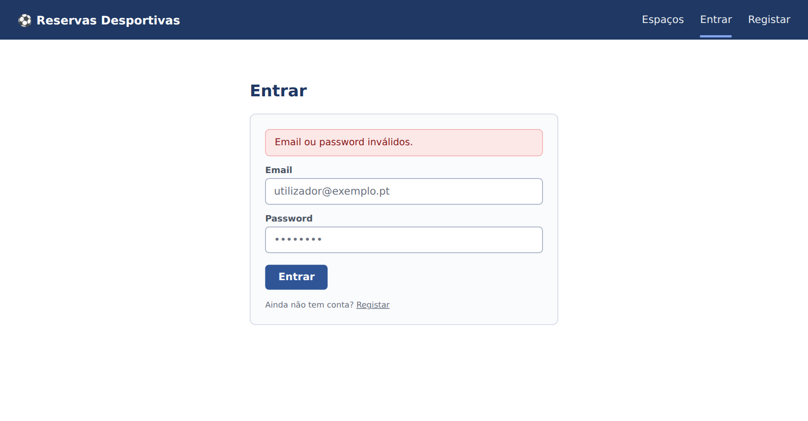
P02 – Registo de utilizador
Casos de uso: UC01. Formulário de registo; o perfil atribuído é sempre «Utilizador normal».
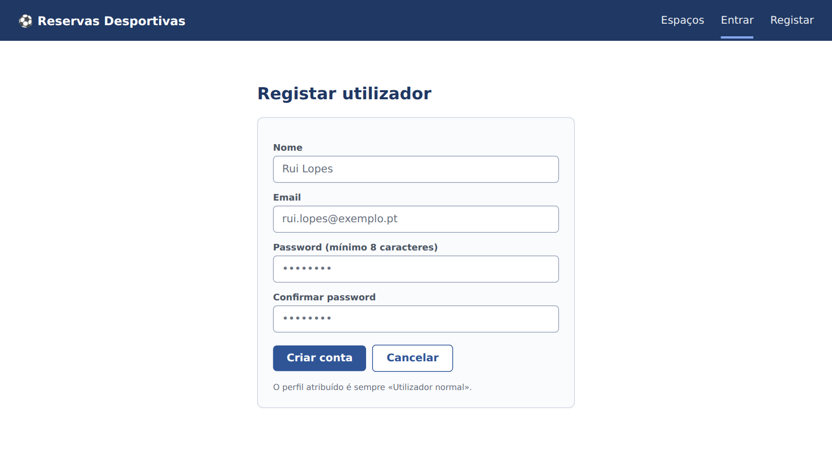
P03 – Perfil do utilizador
Casos de uso: UC04, UC05. Consulta e edição de dados pessoais e alteração de password.
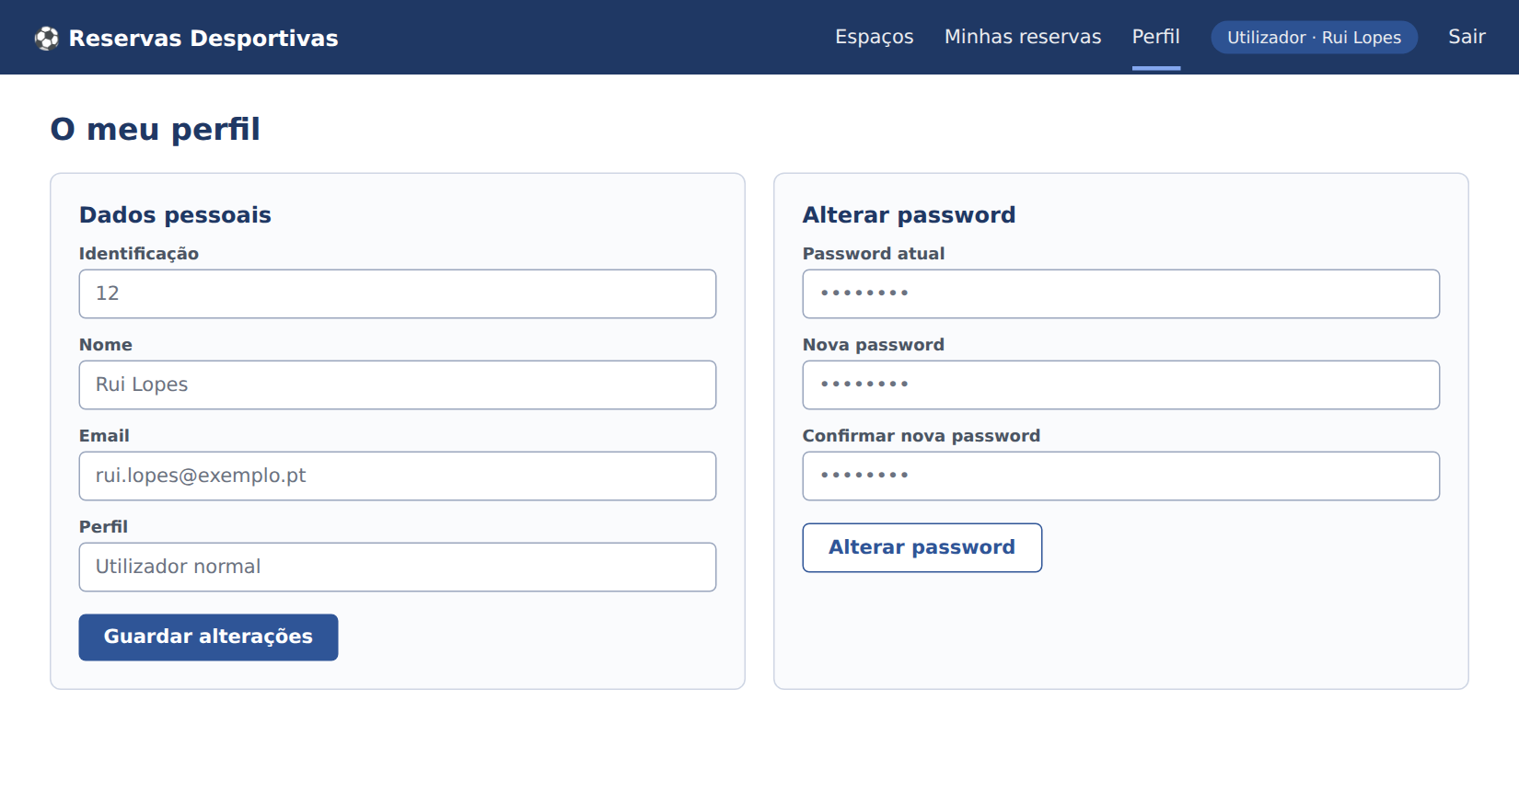
P04 – Lista de espaços
Casos de uso: UC06, UC07. Listagem com pesquisa, filtros e ações «Detalhe» e «Reservar».
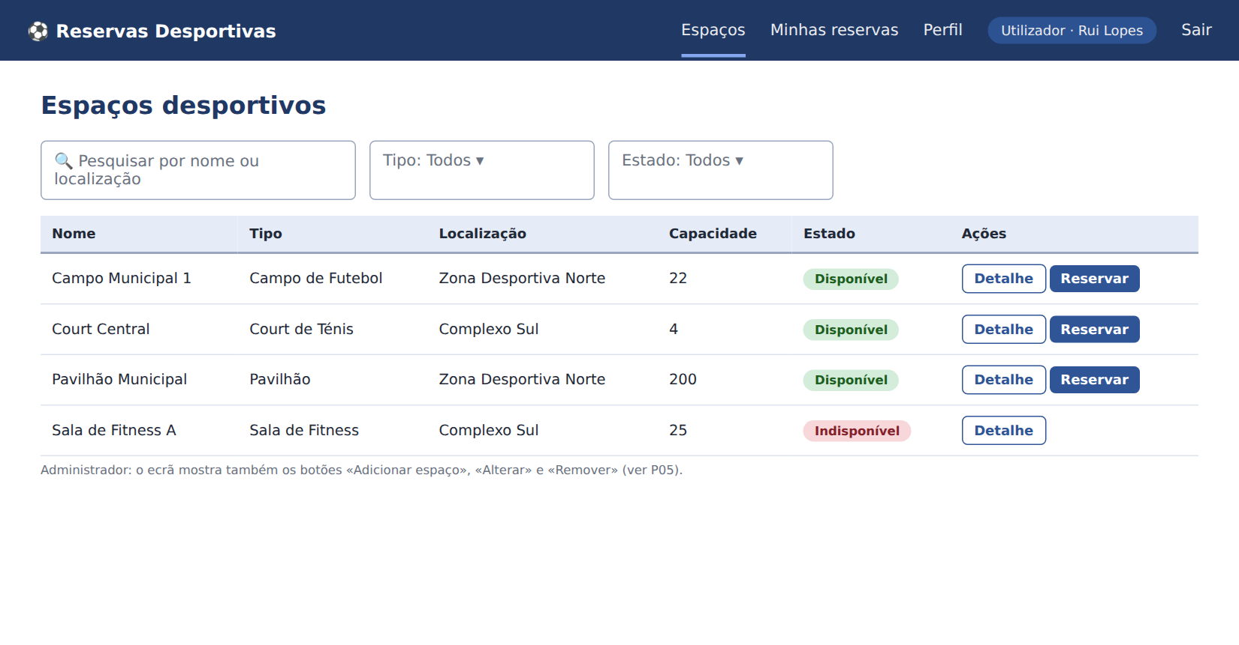
P05 – Gestão de espaço e equipamentos (administrador)
Casos de uso: UC08, UC09, UC10, UC11. Formulário de adicionar/alterar/remover espaço com campos específicos do tipo e gestão de equipamentos.
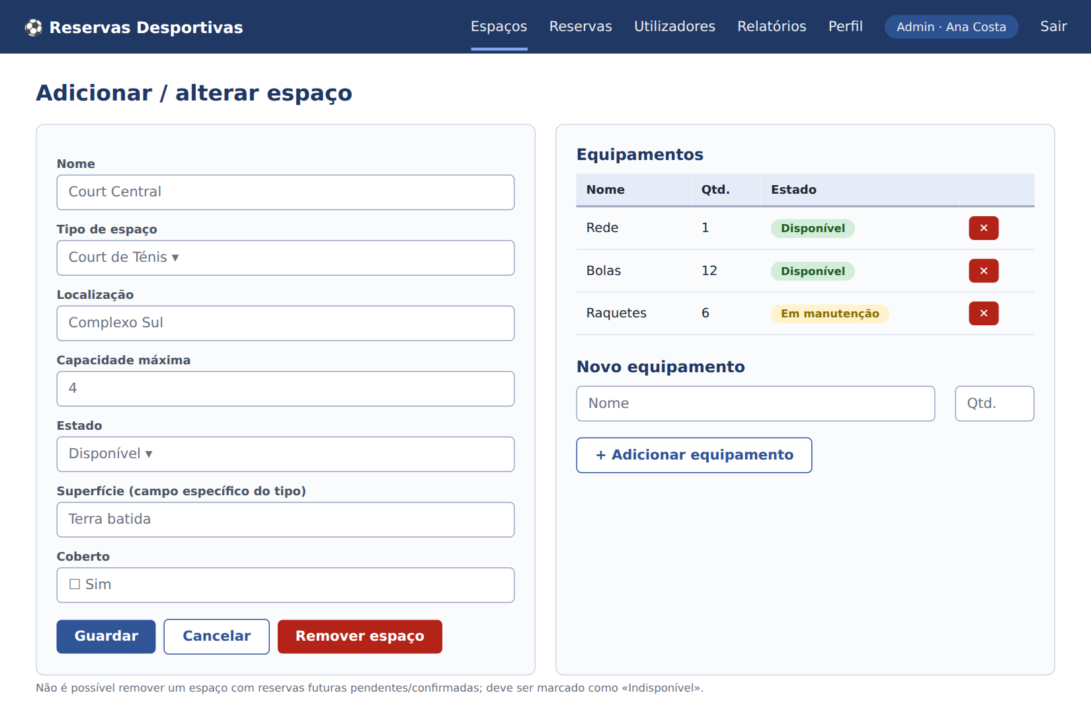
P06 – Nova reserva
Casos de uso: UC12, UC14, UC22. Formulário de reserva com informação do espaço, reservas existentes na data e mensagem de conflito de horário.
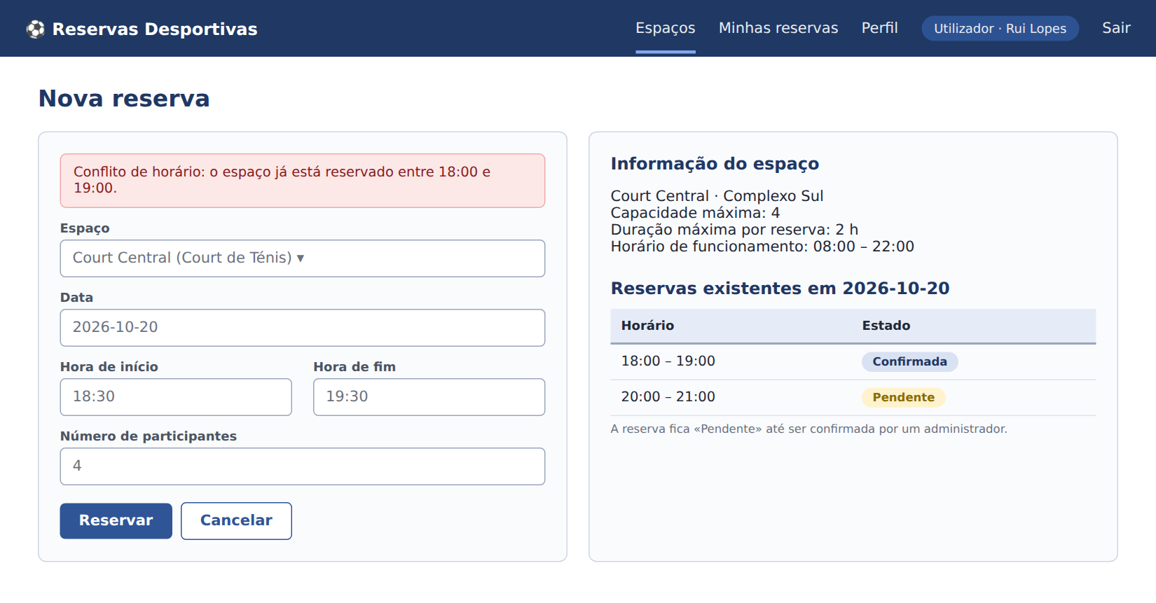
P07 – As minhas reservas
Casos de uso: UC13, UC14, UC15. Lista das reservas do utilizador com estados e ações de alterar/cancelar.
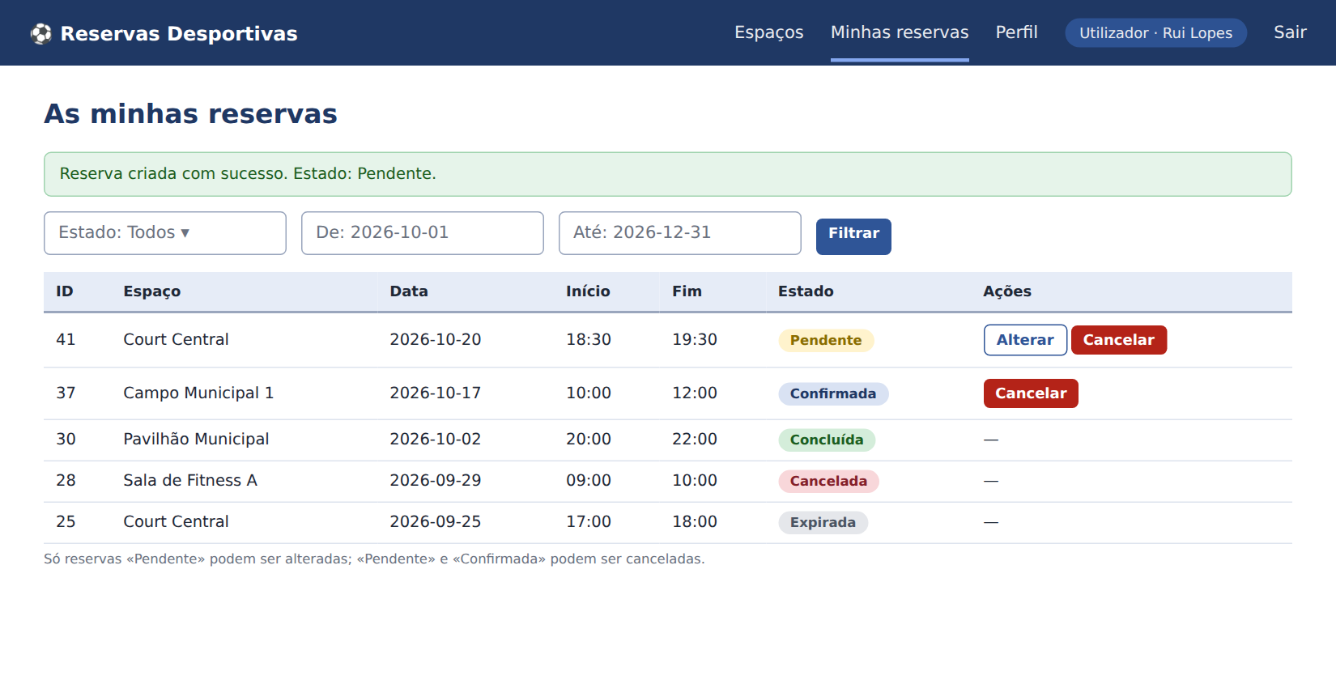
P08 – Gestão de reservas (administrador)
Casos de uso: UC13, UC15, UC16. Lista de todas as reservas com filtros e ações de confirmar/cancelar.
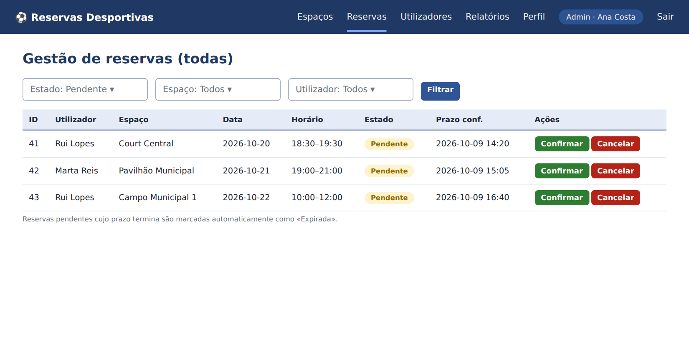
P09 – Relatórios e estatísticas (administrador)
Casos de uso: UC18. Indicadores, taxa de ocupação por espaço (gráfico de barras), espaços mais utilizados e reservas por período.
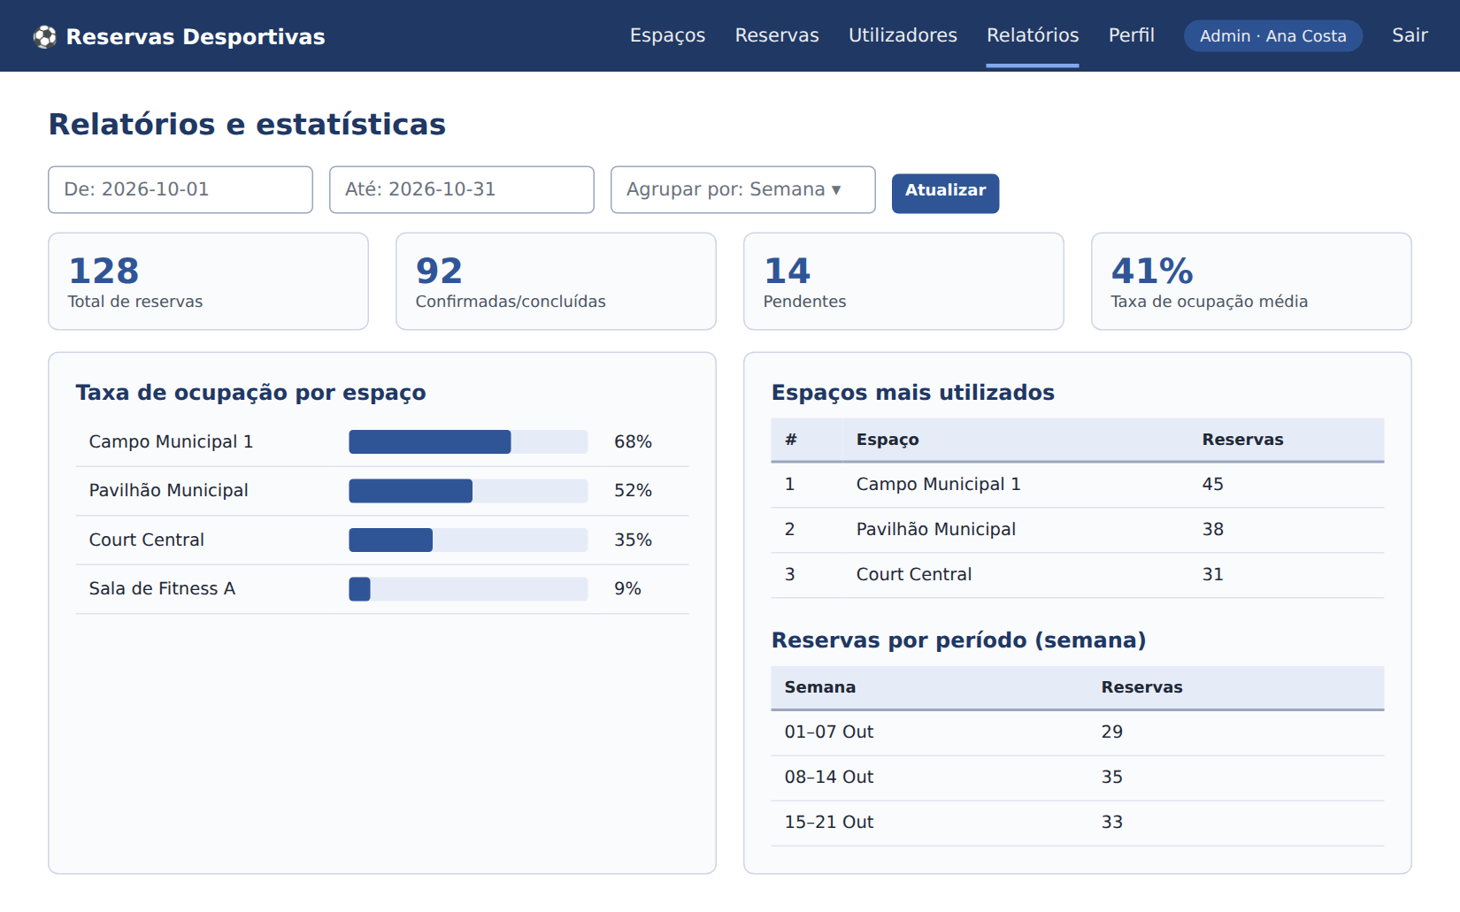
P10 – Gestão de utilizadores (administrador)
Casos de uso: UC17. Lista de utilizadores com alteração de perfil e remoção.
